薛家实验小学 2023-2024第二学期 三英 教研组期末质量分析报告

执笔人： 金秋瑾 审核人：

一、测试概况

学业水平总体情况包括：全体平均分，学业水平表现，重点关注优秀率、良好率、及格率、低分率等。可用统计表、统计图等形式呈现。

|  |  |  |  |  |  |  |  |  |  |
| --- | --- | --- | --- | --- | --- | --- | --- | --- | --- |
| **班级** | 人数 | **总分** | **均分** | **优秀率** | **良好率** | **及格率** | **低分率** | **最高分** | **最低分** |
| 三1 | 43 | 4089 | 95.09 | 93.02% | 2.33% | 100% | 0% | 100 | 68 |
| 三2 | 45 | 4269 | 94.87 | 95.56% | 2.22% | 97.78% | 0% | 100 | 42 |
| 三3 | 44 | 4224 | 96.00 | 93.18% | 6.82% | 100 | 0% | 100 | 77 |
| 三4 | 43 | 4019 | 93.47 | 81.40% | 16.28% | 97.67% | 0% | 100 | 58 |
| 三5 | 45 | 3983 | 88.51 | 66.67% | 22.22% | 97.78% | 0% | 100 | 40 |
| 三6 | 45 | 4304 | 95.64 | 88.89% | 11.11% | 100% | 0% | 100 | 75 |
| 三7 | 45 | 4241 | 94.24 | 84.44% | 15.56% | 100% | 0% | 100 | 81 |
| 三8 | 45 | 4345 | 96.56 | 95.56% | 4.44% | 100% | 0% | 100 | 88 |
| 三9 | 44 | 4048 | 92 | 81.82% | 15.91% | 100% | 0% | 99 | 72 |
| 三10 | 45 | 4189 | 93.09 | 82.22% | 15.56% | 100% | 0% | 100 | 64 |
| 三11 | 45 | 4072 | 90.49 | 66.67% | 31.11% | 100% | 0% | 99 | 60 |
| 三12 | 44 | 4108 | 93.36 | 77.27% | 22.73% | 100% | 0% | 100 | 77 |
| 三13 | 44 | 4038 | 91.77 | 81.82% | 11.36% | 100% | 0% | 100 | 62 |
| 三14 | 45 | 4135 | 91.87 | 71.11% | 24.44% | 100% | 0% | 100 | 60 |
| 三15 | 46 | 4446 | 96.65 | 97.83% | 0% | 100% | 0% | 100 | 71 |
| 三16 | 45 | 4312 | 95.82 | 95.56% | 4.44% | 100% | 0% | 100 | 80 |
| 三17 | 45 | 4226 | 93.91 | 82.22% | 17.78% | 100% | 0% | 100 | 75 |
| 三18 | 45 | 4199 | 93.31 | 82.22% | 4.44% | 100% | 0% | 100 | 67 |
| 三19 | 45 | 4307 | 95.71 | 91.11% | 8.89% | 100% | 0% | 100 | 82 |
| 总计 | 848 | 79554 | 93.81 | 84.67% | 12.51% | 99.65% | 0% | 99.89 | 68.37 |

**二、测试结果与分析**

（一）各领域（类型）得分率

用表格集中呈现各班各题得分率情况

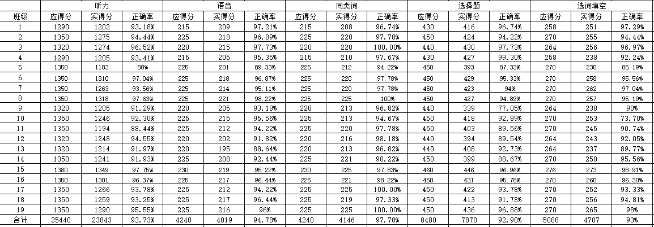

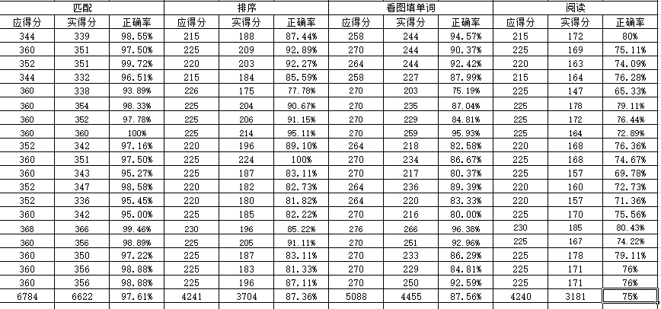

**基于数据的成绩分析**

本次三年级英语期末质量调研学生参加总人数848人，年级平均分93，81分，最高96.65分，最低88.51分，均分差5.3分；年级优秀率84.67%，优秀率最高97.83%，最低66.67%；差了有30个百分点，年级合格率99.65%，16个班级100%合格率，最低97.67%；全年级不合格人数3人，没有低分。

纵观整个年级的均分情况，位于第一梯队的班级有三15、三8、三3、三16、三19、三6班，分别是金秋瑾老师，蒋志娟老师，蒋敏菲老师和恽亚芳老师的班级，优秀率较高的班级有三15、三8和三2和三16，优秀率都在95%以上。全年级不及格的人数控制在了3个以内。

**基于数据的问题分析**

通过分析检测成绩的数据，本次全年级班级之间的差异变大了，三5，三11，三12、和三14的优秀率低于80%，由此可见，我们还要持之以恒地做好提优补差工作。通过试卷各题数据比对分析，失分项主要集中在以下题型：听力、选择、阅读理解。

从中反映出以下问题：

1. 学生做听力判断题时没有全部听完就下笔，问答题不理解问句，听力填单词方面也存在一些拼写问题。
2. 一些语法知识学生“吃”得不透，What’s Who's Where's...? How old…? 学生掌握的不够扎实。
3. 阅读理解，学生有做题技巧，但没有通读文本，理解文本并仔细阅读的的习惯，按照自己的习惯去选择，在今后的阅读理解训练中还要多注意。

4、后进生转化问题。本次考试难度不高，但后进生仍然感觉困难。要加强平时对他们的巩固和提升。

（二）典型题目（错题）分析

呈现典型错题，并进行分析。

|  |  |  |
| --- | --- | --- |
| 题型类别 | 典型错误（拍照呈现） | 原因分析 |
| **听力**  **语音**  **选择题**  **选词填空**  **排序题**  **看图填单词**  **阅读** | C:\Users\金秋瑾\Documents\Tencent Files\214355185\FileRecv\MobileFile\IMG_20240628_105551.jpg  C:\Users\金秋瑾\Documents\Tencent Files\214355185\FileRecv\MobileFile\IMG_20240628_110620.jpg  C:\Users\金秋瑾\Documents\Tencent Files\214355185\FileRecv\MobileFile\IMG_20240628_110411.jpg  C:\Users\金秋瑾\Documents\Tencent Files\214355185\FileRecv\MobileFile\IMG_20240628_103404.jpg  C:\Users\金秋瑾\Documents\Tencent Files\214355185\FileRecv\MobileFile\IMG_20240628_102824.jpg  C:\Users\金秋瑾\Documents\Tencent Files\214355185\FileRecv\MobileFile\IMG_20240628_104658.jpgC:\Users\金秋瑾\Documents\Tencent Files\214355185\FileRecv\MobileFile\IMG_20240628_104637.jpgC:\Users\金秋瑾\Documents\Tencent Files\214355185\FileRecv\MobileFile\IMG_20240628_104647.jpg  C:\Users\金秋瑾\Documents\Tencent Files\214355185\FileRecv\MobileFile\Image_1719542453844.jpgC:\Users\金秋瑾\Documents\Tencent Files\214355185\FileRecv\MobileFile\Image_1719542451488.jpg  **C:\Users\金秋瑾\Documents\Tencent Files\214355185\FileRecv\MobileFile\IMG_20240628_092433.jpg**  **C:\Users\金秋瑾\Documents\Tencent Files\214355185\FileRecv\MobileFile\IMG_20240628_092421.jpg**  C:\Users\金秋瑾\Documents\Tencent Files\214355185\FileRecv\MobileFile\qq_pic_merged_1719543118433.jpg  C:\Users\金秋瑾\Documents\Tencent Files\214355185\FileRecv\MobileFile\qq_pic_merged_1719543129728.jpg  C:\Users\金秋瑾\Documents\Tencent Files\214355185\FileRecv\MobileFile\qq_pic_merged_1719543667614.jpg | 错例一（见左图1.2.3.4打C:\Users\金秋瑾\AppData\Roaming\Tencent\QQTempSys\%BZRGZ7]M1VJY6](3CUH_C8.png）：正确率（93.73% ）  主要错因：一些同学对pear/pen/pencil的音、形不熟悉，听到pear不能及时反应是哪个选项。  改进建议：建议平时多让孩子朗读单词、课文等，听写时老师可以报英文，让学生把单词的音形匹配起来。  主要错因：一些同学under the desk没反应过来desk和图片里chair不匹配，对单词的意思还不熟练。还有部分同学没看到图里小动物和听力内容不匹配。改进建议：建议加强听力练习，培养学生观察图片细节的能力，并且要学生把听力内容和图片结合起来理解，不能只听几个词。  主要错因：没有区分时间和地点的问答，What ‘s 和 What are 掌握不扎实，单复数分不清，听力不会抓关键词，没有养成答题的好习惯。 改进建议：对时间和地点的问答，单复数使用再进行讲解，加强各种形式练习，答题要画关键词。  主要错因：没听清单词，个别学生单词拼写不熟练。 改进建议：加强巩固单词的拼写和记忆，加强听力练习。  错例二（见左图5）：正确率（94.78% ）  主要错因：  这道题已讲解过，但个别后进生还会错，主要是学生看到划线处rr，就觉得不同，语感也不够强。  改进建议：语音一直是学生做题时的难点，首先要加强学生听课效率。其次，加强语音练习，增强学生语感。  错例三（见左图6.7.8）：正确率（92.90%）  主要错原因：第三小题对a/an没有概念，但是落实到笔头不能注意辅音和元音的区别。第四小题Who和who‘’s的区别，孩子们不太能够关注句子整体和缩写形式的使用情况。第九小题，be动词的口诀不是很熟悉，没有关注birds，回答要以are的否定进行结尾，一般疑问句掌握不熟悉。平时的重点讲解没有记牢，圈点勾画不到位。  改进建议 ：注重学生题目中重点词的圈画，对单复数概念要不断重复，be动词口诀要不停背。  错例四（见左图9.10）：正确率（93%）  错误原因：这道题学生做题习惯差写完没有通读一遍，所以会选Breakfast！Don‘t be late.并且不清楚句首要大写。 还有就是字母写重复了。改进建议：提醒学生利用翻译检查。  错例五（见左图11.12）：正确率（87.36% ），  主要错因：  审题不清，上下文理解有困难，还有试卷排版影响了学生做题。  改进建议：  建议加强各种形式练习，并且多读题，结合上下文理解。  错例六（见左图13.14）：正确率（87.56%）  主要错因：  单词不会拼写，图片信息摘取能力不强。  改进建议：  加强巩固单词的拼写和记忆，加强听力练习。  错例七（见左图15）：正确率（75% ）  主要错因：  文章给的是twins这个信息很多同学没有考虑，只是死做题，一看人名不一样就选择错误，还有最后一题她们家一共有6口人，学生没有能够把双胞胎2人算进去，所以认为是5口人。  改进建议：增加阅读，理解文本意思，不能浅层次学习。 |

**三、测试成效分析**

（一）取得的经验及成效

考试就是查漏补缺，就是找到学习上的薄弱环节并及时采取有效措施进行补充完善，让知识的吸收全面化、系统化、有效化。在本次试卷分析过程中，我们发现学生在做听力练习时能仔细观察图片，而且大部分学生养成了圈划关键词答题的习惯。考试检验出了学生学习方法的优劣和与应试能力的强弱，学生在考试中暴露出粗心、做题方法不对、不会审题、检查不细等方面的问题，而解决这些问题是下学期老师们的一个重要工作方向，同时这次考试老师不能只关注分数，重要的是找到适合自己的教育方法和适合孩子的学习方法，培养孩子们养成良好的思维和学习习惯。

（二）教学问题分析

本次考试主要考察学生对知识的综合运用能力。这既需要学生牢固掌握基础知识，同时也要知道如何运用。而部分学生对基础知识掌握不牢固，不会审题，不会抓住题目重点，不知道如何根据题目找到知识点。同时个别同学平时学习态度不端正，没有认识到学习的重要性，上课散漫，注意力不集中。同时教师教学也存在一定的问题，对学生自学能力、分析解决问题能力的培养不够，未让学生养成良好的学习和做题习惯，新教师的班级优秀率还不够高。

1. **基于数据分析的教学改进建议**

1.对学生不够严格,有的班级纪律较为松散，学生的学习习惯还有提升空间。

2.上课讲得太多，给学生的练习时间太少。很多时候，为了赶进度采取一言堂的模式,导致效率不佳。要激发学生的学习热情，上课多与学生互动，提高课堂效率，多提问给学生思考的空间，让学生能够更好的掌握知识。

3.认真备课，每节课都需要进行反思，让优秀学生成为榜样，让成绩不够好的学生有向上的目标。同时注重个性化学习，并实施扶差培优的策略，提升班级学生的学习。

4.反思后落实的不到位。虽然认真上课了，但是并没有认真的对自己所备的每一-节课进行反思总结也不知道学生是否真正的巩固了这知识板块的内容，而且很多时候教师没有做到分层教学。需要结合班级的整体情况，分析一下薄弱部分的原因。

**五、对本次命题的建议**

1.注意排版，这次的排序题由于排版问题，部分孩子排序的最后一个没有看到。

2.图片清晰度不高，听力的图片和看图填单词题的图片清晰度不高，导致很多孩子不能看清而写错。

3.选择题中Who is和Who，What's和what Where's和where题型相似，重点考察学生的细心度，没有必要出3道类似的题。

4.看图填单词，题目要求写错了。

5.写单词分值14分，三年级这个分值比较大，建议填单词10分左右。